Nowość! Koktajle z białkiem serwatkowym OSM Piątnica

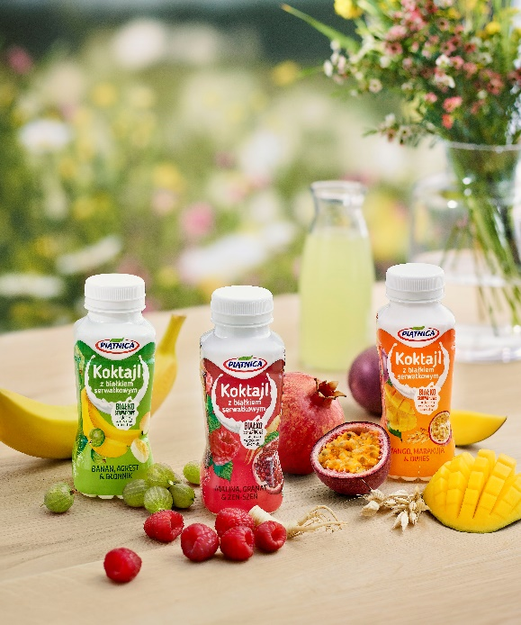
OSM Piątnica wprowadziła na rynek nowość – Koktajle z białkiem serwatkowym. Jest to nowa kategoria produktów, w których składzie występuje świeże, nieprzetworzone białko serwatkowe, będące najbardziej wartościowym białkiem mleka. Koktajle z białkiem serwatkowym z Piątnicy dostępne są w 3 wariantach smakowych: Malina, granat i żeń-szeń, Mango, marakuja i owies oraz Banan, agrest i błonnik, a każda butelka zawiera aż 28 gramów pełnowartościowego białka. Połączenie świeżego białka serwatkowego i smakowitych owoców czyni z Koktajli unikalną przekąskę – niezwykle smaczną, a równocześnie naturalną, zdrową i odżywczą.

Coraz więcej osób zwraca obecnie uwagę nie tylko na skład produktów i ich pochodzenie, ale także analizuje wartości odżywcze i to, w jakim stopniu poszczególne składniki są wchłaniane do organizmu. Poszukujemy produktów funkcjonalnych – o czystym, prostym składzie, a jednocześnie mających dobroczynny wpływ na organizm. Koktajle z białkiem serwatkowym doskonale odpowiadają na te potrzeby. Zawierają świeże, nieprzetworzone białko serwatkowe – najlepiej przyswajalne białko mleka, które ma szczególnie korzystny wpływ na zdrowie. Dodatkowo poręczna butelka zapewniająca łatwość i wygodę spożywania sprawia, że Koktajle z białkiem serwatkowym z Piątnicy dobrze odpowiadają na potrzeby osób aktywnych poszukujących zdrowych przekąsek „on the go”.
Koktajle z białkiem serwatkowym OSM Piątnica zachwycają smakiem i są doskonałą, zdrową przekąską dla osób aktywnych, zabieganych, z napiętym planem dnia, które często nie mają czasu lub możliwości, aby spożywać regularne posiłki. Dzięki zawartości białka serwatkowego, które doskonale odżywia i pozytywnie wpływa na procesy regeneracyjne, Koktajle są także idealne dla osób aktywnych fizycznie, sportowców oraz osób starszych.
Koktajle z białkiem serwatkowym z Piątnicy są lekkostrawne, nie zawierają laktozy ani glutenu dlatego są odpowiednie także dla osób z nietolerancjami pokarmowymi.

Koktajle z białkiem serwatkowym - cud natury z Piątnicy
Koktajle z białkiem serwatkowym OSM Piątnica łączą w sobie cenne właściwości odżywcze, doskonałe walory smakowe oraz wyróżniają się naturalnym, prostym składem. To unikalne kompozycje oparte na świeżym białku serwatkowym, którego jest w mleku tak mało, że aby uzyskać 250 ml koktajlu, potrzeba aż 40 litrów mleka. Białko serwatkowe to prawdziwy cud natury! Dodatek owoców sprawia, że Koktajle są nie tylko zdrowe, ale i wyjątkowo smaczne. Wybierz swój ulubiony!
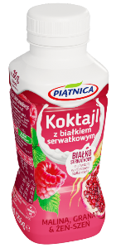
Koktajl z białkiem serwatkowym Malina, granat i żeń-szeń
Koktajl o orzeźwiającym smaku, łączący słodycz maliny z lekką kwaskowością granatu. Delikatny smak białka serwatkowego idealnie uzupełnia tę kompozycję smakową, a dodatek żeń-szenia sprawia, że Koktajl dodaje siły i energii!

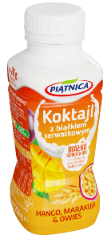
Koktajl z białkiem serwatkowym Mango, marakuja i owies
Egzotyczne smaki mango i marakui w towarzystwie delikatnego owsa i świeżego białka
serwatkowego to wyjątkowe połączenie, które zachwyca smakiem, a równocześnie ma dobroczynny wpływ na pracę układu pokarmowego.

Koktajl z białkiem serwatkowym Banan, agrest i błonnik
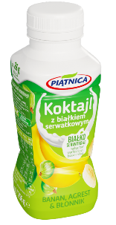
Orzeźwiający smak agrestu oraz słodycz banana wzbogacone delikatnym białkiem serwatkowym z dodatkiem błonnika idealnie wpływa na prawidłową pracę jelit.

Więcej informacji o produktach znaleźć można na stronie www.cudnatury.piatnica.pl

O firmie OSM PIĄTNICA:
OSM Piątnica to polska spółdzielnia mleczarska należąca do ponad 2 tys. rolników, których gospodarstwa położone są na zielonych, czystych ekologicznie terenach Mazowsza, Podlasia i Kurpi. Priorytetem Spółdzielni jest dbałość o najwyższą jakość i naturalność produktów. Bogate tradycje mleczarskie regionu, szacunek do natury i otwartość na innowacje pozwoliły firmie stać się jedną z najnowocześniejszych i najszybciej rozwijających się mleczarni w kraju i na świecie. Najlepszym tego dowodem są liczne nagrody, świadczące o dużym zaufaniu konsumentów oraz uznaniu ekspertów. To m.in. przyznane tytuły Superbrands 2018, Superbrands 2019 oraz wyróżnienie w raporcie „1000 Companies to Inspire Europe” opublikowanym w 2018 roku przez Giełdę Papierów Wartościowych w Londynie.
Oferta Spółdzielni obejmuje szeroki asortyment produktów mleczarskich. OSM Piątnica pozycję jednego z liderów rynku zyskała m.in dzięki wprowadzeniu w 1992 roku do sprzedaży Serka Wiejskiego. Piątnica oferuje także takie kategorie jak: śmietany, serki do smarowania (marki Twój Smak, Twój Smak Puszysty i Milandia), twarożki, ser mascarpone, świeże twarogi w klinku, masło oraz kefir. Uzupełnieniem oferty jest segment produktów deserowych i funkcjonalnych – to m.in. jogurty naturalne, jogurty typu greckiego, jogurty typu islandzkiego - Skyr i Skyr pitny oraz Koktajle z białkiem serwatkowym.
Okręgowa Spółdzielnia Mleczarska w Piątnicy to pierwszy w Polsce producent, który wprowadził na rynek Mleko Wiejskie świeże w innowacyjnej butelce z uchwytem oraz Bez laktozy – pełen witamin i wartości odżywczych świeży bezlaktozowy produkt mleczny. Spółdzielnia dynamicznie rozwija także linię produktów BIO – dostępne są w niej: Twaróg Półtłusty, Śmietana 18%, Serek Wiejski i Jogurt Naturalny. Wszystkie powstają z mleka ekologicznego, pochodzącego z certyfikowanych gospodarstw ekologicznych, prowadzących tradycyjną pastwiskową hodowlę krów.
Spółdzielnia jako pierwsza w Polsce wdrożyła kompleksowy program poprawy jakości surowca. Stosowane przez Piątnicę normy są dwukrotnie wyższe niż wymagania unijne. W 2016 r. wszyscy dostawcy mleka rozpoczęli żywienie krów paszami bez składników modyfikowanych genetycznie (GMO). Za wysokiej jakości surowiec Spółdzielnia już od 20 lat płaci rolnikom najwyższą cenę w Polsce. W 2019 r. OSM Piątnica dodatkowo wprowadziła najwyższą klasę skupowanego mleka - premium, która pięciokrotnie przewyższa wymagania unijne. OSM Piątnica corocznie zwiększa nakłady na inwestycje - obecnie są one najwyższe w stosunku do obrotów w całej branży.

